Система фреймовых схем
для уроков русского языка
в основной школе
(дидактическое пособие)

Автор: Онякова Валентинв Николаевна,
учитель русского языка и литературы
МБОУ «Междуреченская СШ № 6»,
1 квалификационная категория

Оглавление
Введение 3
Краткое описание фреймовой технологии 4
Примерные фреймовые схемы для уроков русского языка в 5-9 классах 7
Фонетика 7
Орфография 8
Морфемика. словообразование 9
Лексикология 9
Морфология и орфография 10
Синтаксис и пунктуация 14
Текст. строение текста. стилистика 17
Методическая разработка урока по русскому языку в 8 классе 19
с применением фреймовой образовательной технологии 19
Приложение 1 25
Приложение 2 25
Приложение 3 26
Приложение 4 26
Приложение 5 27
Приложение 6 27
Использованная и рекомендуемая литература 29

Введение
В данном методическом пособии представлены фреймы, разработанные для уроков русского языка в 5-9 классах общеобразовательной школы.
Оно может быть использовано как молодыми специалистами, так и опытными педагогами для работы на уроках русского языка в основной школе и сократит время педагога на подготовку урока. Опыт показал, что фреймы могут быть использованы не только на уроках освоения новых знаний при работе с текстом, но и на уроках других типов (например, систематизации и обобщения знаний). Возможно применение фреймов и на разных этапах урока: при изучении нового материала, на этапе контроля знаний, на этапе повторения и др. Заполненные фреймы хранятся учащимися как справочные материалы и помогают при подготовке к государственной итоговой аттестации. Пособие не отменяет творческого подхода педагогов в использовании предложенных материалов: внесения изменений, усовершенствования предложенных фреймов.
Пособие содержит вступительную статью, содержащую краткое описание фреймовой технологии. Далее предложены фреймы, систематизированные по разделам лингвистики. А также представлена в качестве примера технологическая карта урока русского языка с использованием фреймовой технологии в 8 классе по теме «Определённо-личное предложение». Данные фреймы могут быть взяты за основу для работы на уроке с внесением дополнений и изменений на усмотрение учителя.

Краткое описание фреймовой технологии
Под фреймом (Колодочка Т.Н.) в дидактике понимается периодически повторяющийся способ организации учебного материала (фрейм, как концепт) и учебного времени (фрейм как сценарий) при изучении материала, подвергающегося сгущению путём внесения его в универсальную каркасную структуру.
Под фреймовой педагогической технологией понимается изучение учебного материала, структурированного определенным образом в специально организованной периодической временной последовательности (сценарии). При помощи фреймовой модели можно «сжимать», структурировать и систематизировать информацию в виде таблиц, матриц.
Учитель в данном случае исполняет роль тьютора, наставника, того, кто сопровождает процесс обучения, не предоставляя готовые знания, направляет действия учащихся.
Основной признак технологии – увеличение объемов изучаемых знаний без увеличения учебного времени. Поэтому данную технологию можно отнести к интенсивным.
Фреймовая технология – один из путей формирования навыка чтения, позволяющий учащимся развивать познавательную активность, самостоятельное мышление, творческие способности.
Ход занятия разделен на пять этапов:
- предложение учащимся определенной схемы,
- самостоятельная работа с текстом, поиск необходимой информации, заполнение слотов (слот – элемент фрейма; ячейка),
- анализ проделанной работы, оценка, сопоставление найденной информации,
- передача смысла заполненного слота через символику.
Использование фреймовой технологии на уроках позволяет трансформировать обучение в самообучение, развить способность у учащихся из потока информации выбирать главное, сопоставлять, оценивать, находить связи и структурировать полученную информацию. Всё это способствует развитию творческого потенциала учащихся.
Основные понятия:
Фрейм (от английского слова «frame» ─ каркас, рама) - Фрейм представляет собой каркас в виде рамы, разделённой на сектора, структуру подачи материала, которую можно наложить на все последующие темы.
Фокус – тема, актуализированная в центре каркаса.
Слоты – пустые сектора, которые заполняются конкретным содержанием темы (рисунками, мини-текстами).
Методика моделирования фреймовых схем включает в себя следующие этапы (Гурина Р.В.):
- Выделение «ключевых» элементов материала изучаемого курса как наиболее важных, существенных для понимания. Причем, эти «ключевые» элементы выделяются не на уровне отдельных слов, а на уровне смысловых единиц содержания (смысловых вех, семантических комплексов).
- Моделирование собственно логической структуры на базе таких единиц и их отношений, отражающей смысловую организацию выделенной информации. Эта структура учитывает внутренние связи единиц, их разнопорядковость, иерархию.
- Визуализация фрейма в схемном виде.
- Конструирование стереотипных предложений с жёстким лингвистическим каркасом, ключевыми словами, сопровождающим схему и встраивание их в структуру схемы.
- Оформление фреймовой схемы как ориентировочной основы действий. в виде таблицы, раздаточного материала и т.д.
Критерии, отличающие фреймовую схему от других видов опор:
1. Наличие постоянного каркаса.
2. Система слот и система ключевых словосочетаний (предложений, слов). При этом количество слот и их расположение также постоянно (изменяется лишь наполнение слот).
3. Схема-фрейм содержит сценарий (обобщённый план) ответа.
4. Многоразовое использование фреймовых схем-опор.
5. Возможность самостоятельного применения фреймовых схем-опор для изучения новых стереотипных ситуаций.
Процесс структурирования материала с помощью фреймов обеспечивает:
- систематизацию знаний путем определения связей (горизонтальных и вертикальных);
- эффективность использования рабочего времени.
При изучении первой темы учащиеся знакомятся с использованием фреймов на уроке, (занимаются репродуктивной деятельностью), их продуктивная деятельность близка к нулю. При изучении следующих тем процесс восприятия происходит быстрее, и на уроке остается время для продуктивной деятельности. За это время учащийся может:
- Анализировать полученную информацию (обдумывать, рассуждать, сравнивать).
- Синтезировать информацию (комбинировать, придумывать, творить).
- Проводить сравнительную оценку.
Когда фреймовый сценарий учебного материала войдет в сознание учащегося полностью, он будет применяться им автоматически, продуктивная деятельность вытеснит репродуктивную.
На первом этапе учитель активен, выполняет роль транслятора, учащийся пассивен.
На втором возможна совместная деятельность учителя и учащегося.
На третьем этапе учащиеся готовы вести самостоятельную деятельность.
На четвертом этапе учащиеся готовы помочь своим товарищам в усвоении нового материала.
В целом, использование фреймовой технологии на уроках позволяет трансформировать обучение в самообучение, развить способность у учащихся из потока информации выбирать главное, сопоставлять, оценивать, находить связи и структурировать полученную информацию, активизировать мышление ученика в процессе изучения нового материала, делать его активным участником приобретения знаний, умений и навыков, побуждает к самостоятельному добыванию знаний. Всё это способствует развитию творческого потенциала учащихся.
В процессе подобной работы на уроке у учащихся формируются:
• учебно-познавательные компетенции (умение формулировать цель деятельности, планировать ее, осуществлять самоконтроль, самооценку, самокоррекцию).
• информационные компетенции (умения самостоятельно искать, анализировать и отбирать необходимую информацию, организовывать, преобразовывать, сохранять и передавать ее);
• интеллектуальные компетенции - (сравнение и сопоставление, соотнесение, синтез, обобщение, абстрагирование, оценивание и классификация);
• коммуникативные компетенции (владение всеми видами речевой деятельности, умениями и навыками использования языка в определённых сферах и ситуациях общения);
Такая форма проведения занятия
- существенно повышает мотивацию учения, эффективность и продуктивность учебной деятельности;
- обеспечивает работу всего класса, позволяет ученикам развить познавательную активность, самостоятельное мышление и творческие способности;
- учит понимать проблемы, решать их;
- меняет саму природу образовательной педагогической среды, наполняя ее духом сотрудничества, развития человека.
В современном обществе очевидна успешность и востребованность человека эрудированного, умеющего аргументировать, доказывать свою точку зрения, имеющего творческий потенциал. Знания важно не только усваивать, но и преумножать, творчески перерабатывать, использовать их практически.

Примерные фреймовые схемы для уроков русского языка в 5-9 классах

ФОНЕТИКА
Звук и буква

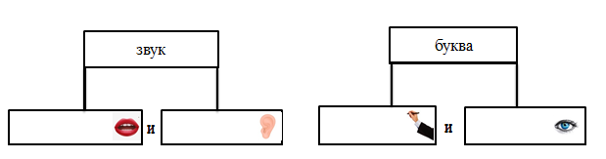
Согласные звуки
Звонкие |  | Глухие |  | Сонорные
твёрдые | мягкие | твёрдые | мягкие | твёрдые | мягкие

Двойная роль букв Е, Ё, Ю, Я
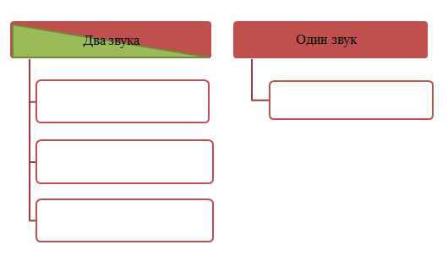
Е = Ё = Ю = Я Е = Ё = Ю = Я_
[й,о] [ ] [ ] [ ] [ ] [ ] [ ] [ , а ]

ОРФОГРАФИЯ
Орфограмма-буква
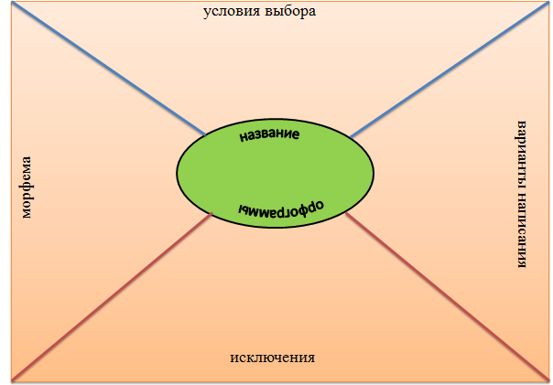
Правописание приставок ПРЕ- и ПРИ-
Буква |  |  |  | Буква
пр..бежать  пр..скакать  пр..ехать  пр..лететь  _________  _________ | пр..винтить  пр..клеить  пр..колотить  пр..вязать  ___________  ___________ | пр..школьный  пр..морский  пр..брежный  ___________  ___________ | пр..крыть  пр..сесть  пр..умолкнуть  ____________  ____________ | пр..отличный  пр..неприятный  пр..отличный  пр..увеличить  _____________  _____________ | пр..градить  пр..ступить (закон)  пр..ображать  ___________  ___________

Соединительные гласные О-Е в сложных словах
парОход  атомОход  водОпровод  _______________ | землЕпроходец  морЕход  путЕшествие  ________________ | кашЕвар  общЕжитие  птицЕлов  _____________

МОРФЕМИКА. СЛОВООБРАЗОВАНИЕ
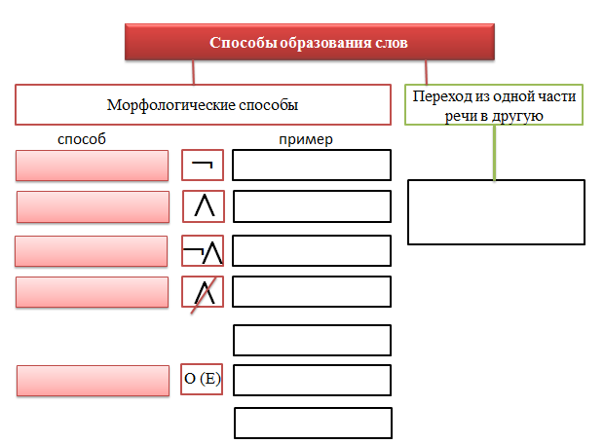

ЛЕКСИКОЛОГИЯ
Термины и понятия лексикологии
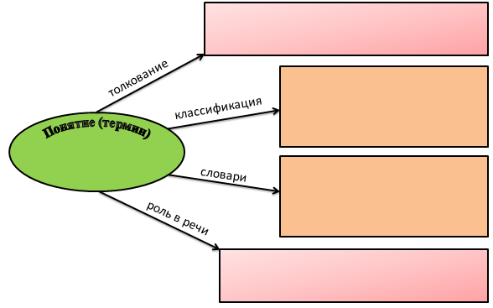

МОРФОЛОГИЯ И ОРФОГРАФИЯ

Части речи

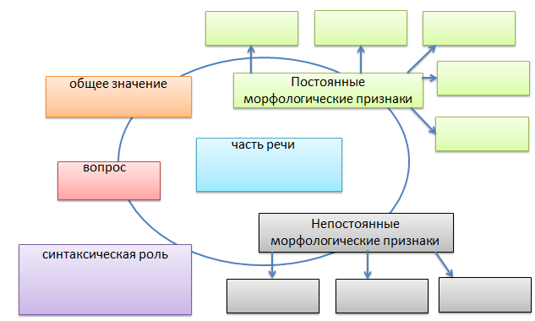
Гласные в падежных окончаниях существительных
Склонение  Падеж |  |  |  | на | на | на

Гласные в безударных личных окончаниях глаголов
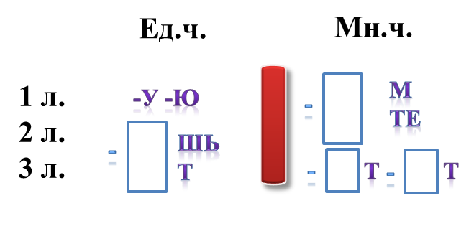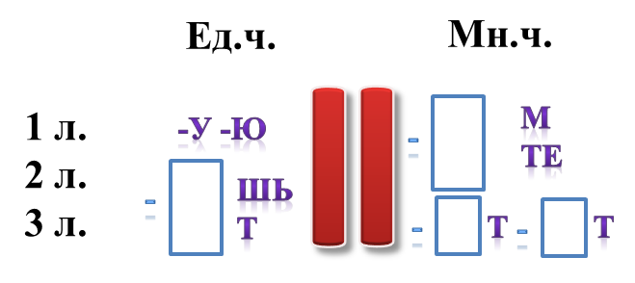

Степени сравнения имён прилагательных и наречий
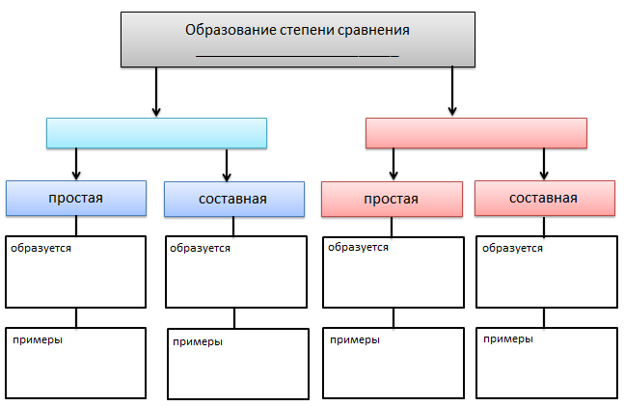
Классификация частей речи (разряды, смысловые группы, виды)
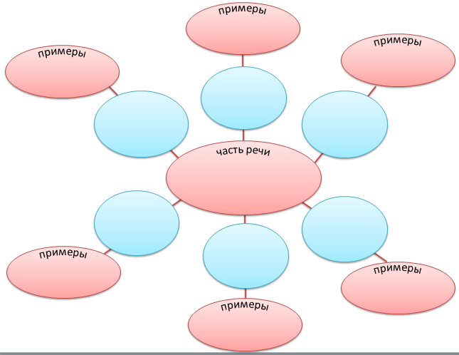

Разряды имён прилагательных
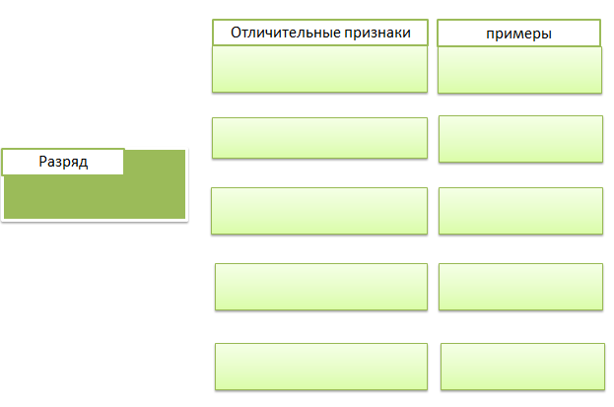
Наклонения глагола
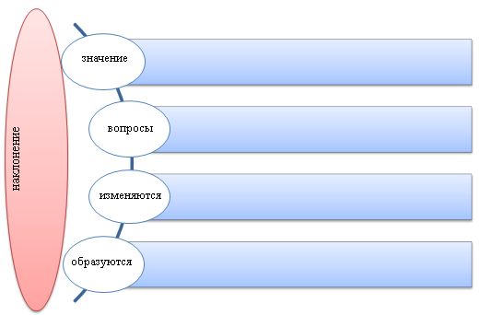

Слитное и раздельное написание НЕ с разными частями речи
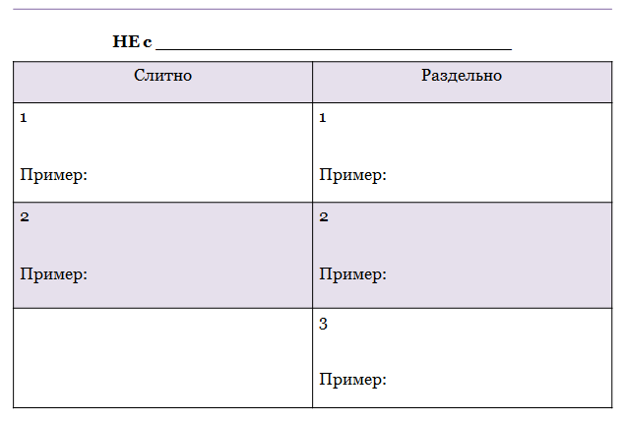

Алгоритм выбора написания НЕ с разными частями речи
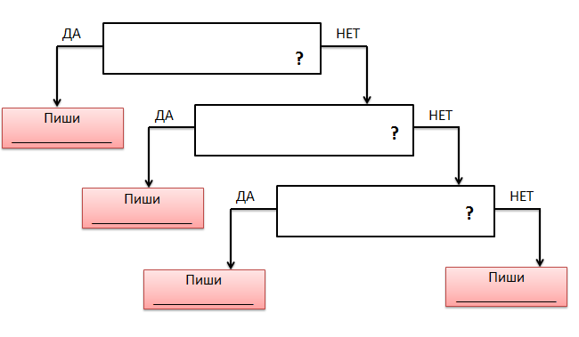

Одна и две буквы Н в суффиксах разных частей речи
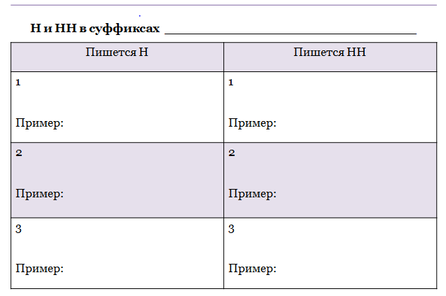

СИНТАКСИС И ПУНКТУАЦИЯ
Способы связи слов в словосочетании
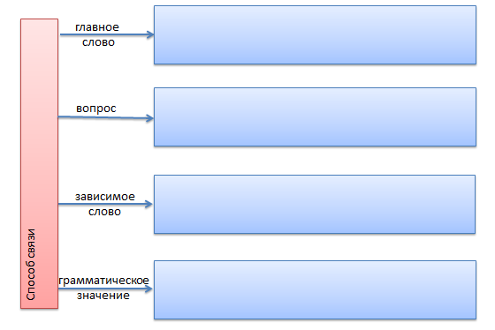
Члены предложения
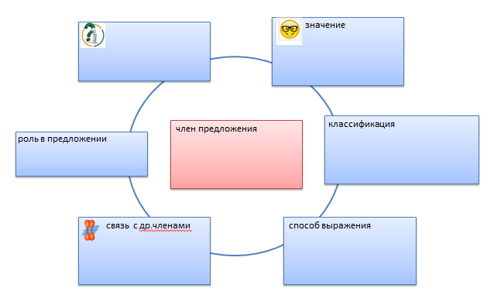
Односоставные предложения
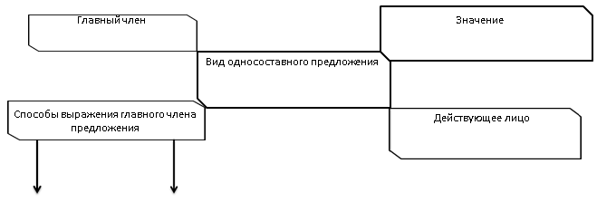
Способ выражения | Пример

Виды сложносочинённых предложений по значению и союзам
Вид предложения | Союзы | Значение

Виды сложноподчинённых предложений по значению придаточных
Вид придаточного | Вопросы | К чему в главном относится? | Средства связи (союзы и (или) союзные слова | Наличие или отсутствие указательных слов | Место по отношению к главному
 |  |  |  |  | …

Знаки препинания в простом осложнённом предложении
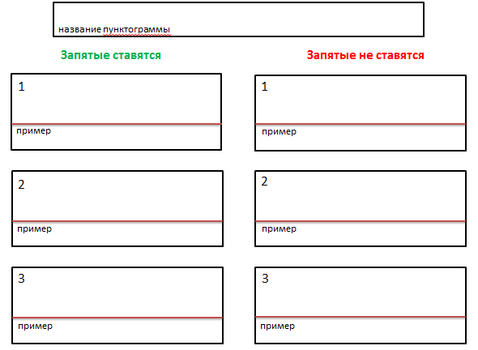

ТЕКСТ. СТРОЕНИЕ ТЕКСТА. СТИЛИСТИКА
Признаки текста
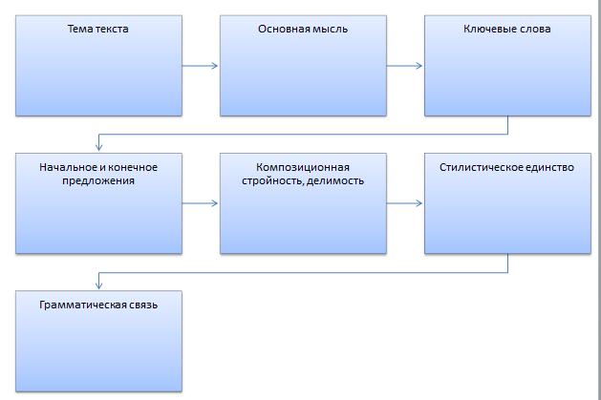
Стили речи
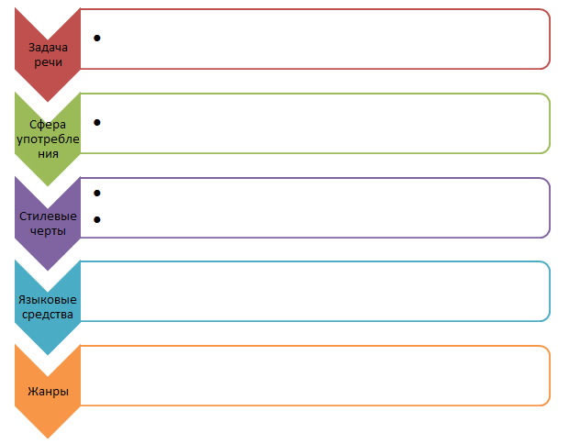
Типы речи
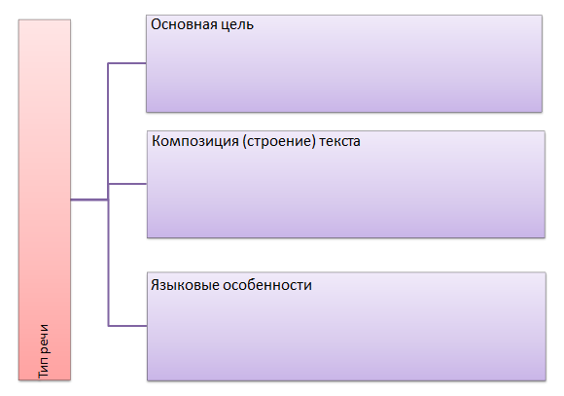

Методическая разработка урока по русскому языку в 8 классе

с применением фреймовой образовательной технологии

Тема: Определённо-личные предложения.
Форма проведения: урок открытия новых знаний с использованием фреймовой технологии
Урок разработан по учебнику Русский язык. 8 класс: учеб. для общеобразоват. организаций / [Л.А.Тростенцова, Т.А. Ладыженская, А.Д.Дейкина и др.; науч. ред. Н.М.Шанский]. – 5-е изд. – М.: Просвещение, 2018.
Аннотация: Методическая разработка предназначена для учителей русского языка общеобразовательных школ, преподающих в 8 классе по УМК Н.М.Шанского, но может быть использована и для изучения данной темы по другим УМК. Особенностью урока является использование инновационной фреймовой технологии, что соответствует требованиям ФГОС ОО и системно-деятельностному подходу в обучении. Данный урок является третьим уроком в разделе «Односоставные предложения» и продолжает более подробное знакомство с видами односоставных предложений (1. «Главный член односоставного предложения», 2. «Назывные предложения»); фрейм «Односоставные предложения», использованный на уроке, введён на предыдущем уроке при изучении назывных предложений и будет применяться на следующих уроках в рамках этого раздела.
Цель: Создать условия для изучения обучающимися особенностей определённо-личных предложений путём развития навыка осмысленного чтения через использование фреймовой технологии.
Задачи:
1. Создать условия для освоения знаний об особенностях определённо-личных предложений.
2. Способствовать развитию самостоятельного мышления, творческих способностей обучающихся через их самостоятельную работу с текстом и перенос его в сферу личного сознания.
3. Создавать условия для развития познавательной активности обучающихся.
Формируемые УУД:
- личностные: познавательный интерес к русскому языку, гордость за родной язык, его богатство и выразительность; умение вести диалог на основе равноправных отношений; познавательная активность и творчество.
- познавательные: понимать и интегрировать информацию в имеющийся запас знаний, преобразовывать, структурировать и применять; извлекать нужную информацию; осуществлять классификацию; обобщать понятия; делать умозаключения.
- коммуникативные: аргументировать свою точку зрения; задавать вопросы; вступать в диалог.
- регулятивные: самостоятельно ставить учебные цели и задачи; выделять способы достижения цели и выбирать наиболее эффективный способ; учиться основам прогнозирования как предвидения будущих событий и развития процесса.
Оборудование урока: мультимедийное оборудование, компьютерная презентация (Приложение 2), карта самооценки, раздаточный материал – фрейм «Односоставное предложение» - по количеству обучающихся в классе.
Использованные ресурсы:
Для целеполагания http://samopodgotovka.com/index.php/russkij-yazyk/9-testy-ege-2014-po-russkomu-yazyku, 10 вариант
Для дидактическо-динамической паузы https://infourok.ru/uprazhneniya-dlya-zakrepleniya-po-teme-odnosostavnie-predlozheniya-664751.html
Шаблон презентации http://powerpointbase.com/sf/news_direction_by:DESC/category:6/colour1:white/

Технологическая карта урока

№ | Этап учебного занятия | Методы и приёмы работы/  Формы организации учебной деятельности | Содержательная деятельность педагога | Содержательная деятельность обучающихся | Примечания
1. | Мотивация учебной деятельности | Приём «авансирование»/  Фронтальная, коллективная | Приветствует обучающихся.  - Нам известна крылатая фраза: «Не стыдно не знать, стыдно не учиться». Как вы понимаете данное высказывание? Давайте сегодняшний урок проведем под девизом: «Единственный путь, ведущий к знанию, - деятельность», и наш урок будет интересным и продуктивным.  - Объясните знаки препинания в предложении – девизе. | Настраиваются на урок, отвечают на вопрос учителя (Плохо, когда человек не имеет знаний, но ещё хуже, когда он не стремится их получить, когда не прилагает никаких усилий, чтобы постичь новое для себя).  Объясняют поставку знаков препинания. | Приложение 1 слайд 2
2. | Актуализация знаний. | Технология критического мышления  приём «Верите ли вы?»/фронтальная, коллективная | Организует повторение материала, изученного на предыдущих уроках.  1. Задание: Прочитайте схему, заменив «?» понятиями.  2. Игра «Верите ли вы?» | Читают, восстанавливая, схему.  Отвечают «да» или «нет», рассуждают, объясняют.  Осуществляют самооценку. | Приложение 1 слайд 3  Приложение 2  Приложение 3
3. | Постановка темы урока, целеполагание | Технология ТРИЗ, приём «отсроченная отгадка»/ фронтальная, коллективная | Предлагает вы полнить задание из ЕГЭ по русскому языку 2014 года, организует беседу.  - Что нужно знать для того, чтобы выполнить задание? Мы можем сейчас выполнить задание? Почему?  - Какова тема сегодняшнего урока? Сформулируйте цель урока. Задачи. | Пытаются выполнить задание, отвечают на вопросы учителя. (Знать определение определенно-личных предложений).  Формулируют тему, цель и задачи урока.  (1. Дать определение определенно-личных предложений.  2. Научиться находить определенно-личные предложения.  3.Определить роль определённо-личных предложений в речи)  Осуществляют самооценку. | Приложение 1 слайд 4
4. | Освоение новых знаний | Фреймовая технология/ индивидуальная, фронтальная | Предлагает учащимся схему (фрейм) для работы с материалами учебника (параграф 32 стр. 105 под знаками * и !), выступает в роли тьютора.  Организует анализ проделанной работы, оценку, сопоставление найденной информации.  Предлагает передать смысл заполненного слота через символику. | Самостоятельно работают с текстом, ищут необходимую информацию, заполняют слоты.  Анализируют и сопоставляют информацию, преобразуют её в символику.  Осуществляют самооценку деятельности. | Приложение 4  Приложение 5
5. | Первичное закрепление полученных знаний | Дидактическо-динамическая пауза, работа с учебником/ фронтальная, индивидуальная, коллективная | Читает предложения, предлагает объяснить в случае ошибки.  Предлагает выполнить упражнения учебника № 185, приглашает одного ученика к доске, координирует деятельность учащихся, организует самооценку. | Выполняют определённые движения, объясняют.  Читают задания, определяют цель выполнения упражнения, отвечают на вопросы, предлагают свои варианты ответов, записывают предложения с объяснением постановки знаков препинания, осуществляют самопроверку и самооценку. | Приложение 6
6. | Расширение знаний | Исследовательская технология, эксперимент, наблюдение/ фронтальная, коллективная | Обращает внимание на задание на слайде презентации, предлагает выполнить эксперимент, организует беседу:  - Перестройте предложения в определённо-личные (устно). Какой текст более удачный? В чём его преимущество? Что усиливается?  - Определите стилевые особенности текста, в котором использованы определенно-личные предложения.  - Употребляются ли определённо-личные предложения в других стилях.  Предлагает сделать выводы о роли определённо-личных предложений в речи. | Экспериментируют, наблюдают, делают выводы. (усиливается действие, избегаем повторения назойливого «я», высказывание более лаконично).  Наблюдают, делают выводы. (В первой строке стихотворения использовано определенно-личное предложение, с помощью которого передается душевное состояние поэта; передать волнение, эмоциональность удается за счет того, что глаголы употреблены в 1 лице ед. ч., настоящего времени. Стиль этого текста – художественный). | Приложение 1 слайд 5  слайд 6
7. | Рефлексия, подведение итогов урока | Технология ТРИЗ, приём «отсроченная отгадка»/ фронтальная, коллективная | Предлагает вернуться к заданию ЕГЭ-2014 и выполнить задание. | Выполняют задание ЕГЭ-2014, делают выводы о достижении цели и задач урока. | Приложение 1 слайд 4
8. | Презентация домашнего задания | Ситуация выбора/ коллективная,  индивидуальная | Предлагает выполнить задание на выбор: упр. 187 учебника или выписать 5 определённо-личных предложений из художественной литературы, подчеркнуть в них грамматическую основу и указать, чем выражено сказуемое. | Осмысливают задание, записывают в дневник.

Приложение 1
Презентация к уроку

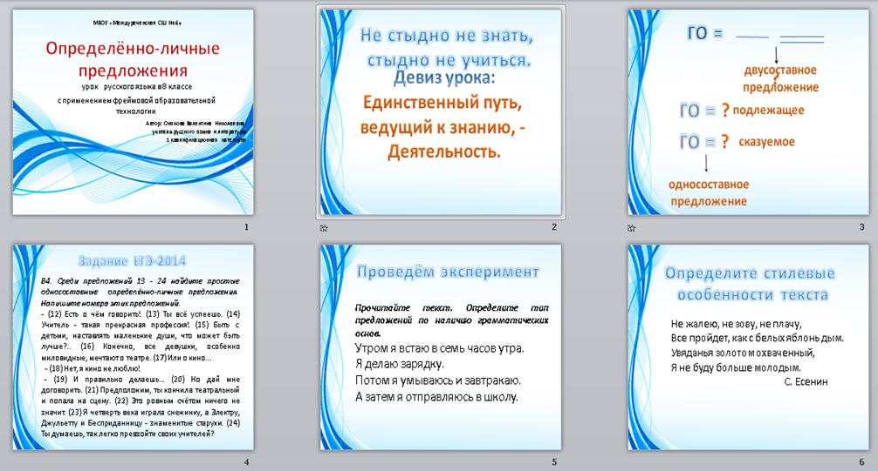

Приложение 2
«Верите ли вы?».
1. Местоимения 1 и 2 лица – это местоимения: я, мы, ты, вы. (да)
2 Предложения, грамматическая основа которых состоит из одного главного члена, называются двусоставными неполными. (нет)
3. Обращение является членом предложения. (нет)
4. Глаголы в настоящем и будущем времени изменяются по лицам, числам. (да)
5. Яркое, поэтическое описание характерно для художественного стиля речи. (да)
6. Глагол изменяется по наклонениям и может быть употреблён в изъявительном, повелительном, условном наклонении. (да)
7. У глагола радовался можно легко определить лицо. (нет).
8. Мы уже всё знаем о простых односоставных предложениях. (нет)

Приложение 3
Карта самооценки

ФИ_________________________________________________________

3 – справился без ошибок; 2 – справился, но были сомнения и неточности, возникли вопросы; 1 – справился с ошибками; 0 – не справился.

Повторение изученного | Определение темы и цели урока | Самостоятельная работа с новым материалом | Тренировочные упражнения | Задание ЕГЭ

Приложение 4

Фрейм «Односоставное предложение»

Способ выражения | Пример

Приложение 5
Отображение материала в символах (схеме)
Я МЫ ТЫ ВЫ

[ ]

Глагол
1-го или 2-го лица
ед. или мн. ч.
наст. или буд. вр.

Приложение 6
Материалы для дидактическо-динамической паузы
Стоя возле парт обучающиеся выполняют определённые движения в зависимости от вида односоставного предложения, например:
- определённо-личное предложение – поднять руки вверх;
- назывное предложение – вытянуть руки вперёд;
- другой, ещё незнакомый вид односоставного предложения – присесть.
По сигналу учителя возвращаются в исходное положение. При ошибке после возвращения в исходное положение объясняют свой выбор.
1. При первом рассвете выходим по одному в разные стороны в ельник за белками (М.Пришвин).
2. Собирают клюкву поздней осенью (М.Пришвин).
3. По такой лыжне без лыж полверсты не пройдёшь (М.Пришвин).
4. В Обломовке верили всему: и оборотням, и мертвецам (И.А.Гончаров).
5. В жаркую летнюю пору лошадей выгоняют у нас на ночь кормиться в поле (И.С.Тургенев).
6. Нигде не найдёшь в лесу жизни более обильной и страстной, как возле старого пня (Пришвин).
7. Другого сторожа на место Антипича не назначили (М.Пришвин).
8. Темнело быстро, по-осеннему (К.Паустовский).
9. Снег и чайки (К.Симонов).
10. Только давай выйдем как можно пораньше! (М.Пришвин).
11. Звон отбиваемых кос (К.Паустовский).
12. На следующий день судьи не стало (В.Г.Короленко).
13. Вот опальный домик (А.С.Пушкин).
14.Весь день мне пришлось идти по заросшим луговым дорогам (К.Паустовский).

Использованная и рекомендуемая литература

- Гофман Э. Фреймы в системе обучения. - М., 2003
- Минский М. Фреймы для представления знаний. - М., 1999.
- Гурина. Р.В., Соколова Е.Е. Фреймовое представление знаний. Монография. – М.: Народное образование; НИИ школьных технологий, 2005
- Колодочка Т.Н. Фреймовая технология в среднем профессиональном образовании // Школьные технологии, 2004, №4.
- Колеченко А.К. Энциклопедия педагогических технологий: Пособие для преподавателей. - СПб.: КАРО, 2005 – 368с.
- Фреймовые опоры. Методическое пособие /Р.В. Гурина, Е.Е.Соколова, О.А. Литвинко, А.М. Тарасевич, С.И.Фёдорова, А.Д. Уадилова /Под ред. Р.В. Гуриной. - М.: НИИ школьных технологий, 2007.
- Формирование универсальных учебных действий в основной школе: от действия к мысли. Система заданий: пособие для учителя/ под ред. А.Г.Асмолова. – М.: Просвещение, 2011
- Хуторской А.В. Статья «Ключевые компетенции как компонент личностно-ориентированного образования» // Народное образование. – 2003, №2

